比較圖書館學之理論與研究方法

邱子恆

臺灣大學圖書資訊學研究所博士候選人
輔仁大學圖書資訊學系兼任講師

關鍵字：比較圖書館學、國際圖書館學、研究方法

一、前言
比較研究起源於十六世紀的比較解剖學，之後醫學、生物學、政治學、文學、語言學、法律及教育等學科也相繼發展出比較研究，並在該學門中形成一個子學科。其中比較教育學與比較圖書館學的性質是最相近的，因此比較圖書館學採用了許多比較教育學的研究方法。（註1）
比較圖書館學自1954年被提出後，於1970年代在歐美地區達到研究的高峰，中國大陸隨後在1980年代也形成對該學科的研究風潮，然而在台灣地區，雖然各圖書資訊研究所多有開設相關課程，但因缺乏系統性的研究，相關的論著始終不多。本文由比較圖書館學的發展及定義談起，接著探討該學科中幾個頗具爭議的問題，最後闡述其研究模式及方法，期望能提供一些資料給有志於從事相關研究的同道做為參考。

二、比較圖書館學的發展與定義
（一）比較圖書館學的發展
Chase Dane於1954年在Australia Library Journal發表“The benefits of comparative librarianship”，同年也在Librarian發表了”Comparative Librarianship”等兩篇論文，其中首先提出了「比較圖書館學」的名稱，一般認為這是比較圖書館學的起源，但這個名稱在當時並沒有引起圖書館界的注意。約莫十年之後，Carl M. White、D. J. Faskett及Nasser Sharify等學者才投入相關研究，成為60年代該學科研究的代表人物。1965年之後比較圖書館學的發展快速，Louis Shores、Miles M. Jackson、Syliva Simsove、Dorothy G. Collings、J. Periam Danton、John F. Harvey、Richare Krzys等人都發表了相關著作。（註2）
比較圖書館學研究的發展趨勢，亦可由下列的數字表現出來：（註3）
- 50年代時Library and Information Science Abstracts (LISA)中，只有一個相關的款目，然而60年代卻成長到105個相關款目。此外，到了1971年，美國主要的圖書館學索引Library Literature為比較圖書館學成立了一個獨立的標目。
- 1963年時美國的圖書館學校中只有3所開設比較圖書館學的課程，到了1975年已有56所開設了此課程。此外，歐洲的一些圖書館學者校也相繼開設相關課程。
- 1976年時與比較圖書館學相關的國際會議有41個，到了1980年時有59個。
由此可知，歐美各國比較圖書館學的研究在1970年代達到高峰，到了1980年代雖已普遍被接受，但對此學科的研究熱潮逐漸冷卻。但在中國大陸地區，1980年代卻是比較圖書館學研究的高峰時期，倪波、荀昌榮、陳博夫、吳慰慈等人為當時主要的研究者。（註4）之後，鍾守真可說是大陸地區最致力於此學科研究的學者。

（二）比較圖書館學的定義
關於比較圖書館學的定義，薛理桂在其專著中做了詳細的整理，茲分別敘述如下：（註5）
- 民24年時，程伯群所下的定義 – 中西各有所長，取名比較圖書館學，所以示其綱領而作綜合之比較，以為研究圖書館學之門徑。
- 1954年，Dane所下的定義 –
比較圖書館學是研究許多國家之發展，以發現那些發展是成功的，且可為其他國家所仿效。它是從國際觀點來檢視圖書館事業的哲學與政策，以決定長期趨向，評估其缺失，並查出理論和實務之間的矛盾與不一致。正如比較人類學、比較宗教，比較圖書館學是尋求擴展我們的容忍及加深我們的了解。它是邁向國際圖書館合作的第一步。
- 1965年，Foskett所下的定義 –
比較圖書館學主要的價值在於使用科學的方法，以供圖書館專業的進展…..蒐集資料、觀察現有系統、評量某些假設或實際情況，以供參考。
- 1966年，Shores所下的定義 –
比較圖書館學是研究與比較世界上所有不同國家的圖書館理論與事業，其目的在擴展並深入了解專業問題及解決之道。
- 1971年，Collings所下的定義 –
比較圖書館學可定義為有系統地分析在不同環境下（通常在不同的國家）圖書館的發展、實務或問題，考慮其相關的歷史、地理、政治、經濟、社會、文化及其他決定性的背景因素。尤其重要的是，它著重在圖書館發展因果及圖書館問題的研究。
- 1973年，Danton所下的定義 –
從社會、政治、經濟、文化、意識形態和歷史的觀點，分析二個或多個國家、文化或社會環境之圖書館、圖書館系統和圖書館事業。此種分析之目的，是為了解其異同處，對不同處做出解釋，並從中獲得一般性的通則。
- 1973年，Harvey所下的定義 –
比較圖書館學是一個別及明確的領域，針對兩個或兩個以上國家〔圖書館事業相關的〕某一主題，客觀與有系統的比較和對比，以達成結論，並助於了解。
- 1974年，Simsova所下的定義 –
比較圖書館學是以圖書館事業中一切可比較的事物為研究內容的一門學科。比較方法是比較圖書館學領域裏的重要組成部份。因此，比較圖書館學在過去一直被視為一種方法、一種認識事務的途徑，而未被看作是一門學科。
- 1981年，倪波和荀昌榮所下的定義 –
比較圖書館學就是對不同國家的圖書館事業和圖書館學，比較其異同、追溯其淵源、探究其原因，以為借鑒。比較圖書館學從某種意義上來說，實際上是研究圖書館事業和理論的方法。
- 1983年，陳博夫所下的定義 –
通過比較不同環境下、不同類型圖書館，而達到使全中國圖書館事業和工作更符合科學管理標準的要求，並在這個基礎上，達到促進國際圖書館發展的共同目的。（此定義是針對中國的多民族、多語言、城市農村差異大、地理差異大等特點，提出中國式比較圖書館學的定義）
- 1985年，王秦所下的定義 –
比較圖書館學涉及兩個或兩個以上的國家、文化、或社會的環境；它是可比較性的比較研究(comparable comparison)；是圖書館事業在各種不同環境下，透過哲學或理論的概念，分析其相同或相異之處。
- 1987年，吳慰慈所下的定義 –
比較圖書館學具有三項特徵：1.跨國性:研究兩個或兩個以上國家的圖書館事業。同時，它是跨文化的，即研究不同文化的國家的圖書館事業；2.跨學科性:研究比較圖書館學時，首先必須對比較對象國的經濟、政治和科學文化教育的狀況有充分的理解；3.可比性:對兩個以上國家的同一個圖書館事業發展中的問題進行比較。
- 1990年，Harrod’s Librarians’ Glossary所下的定義 –
比較圖書館學是不同國家間圖書館服務的研究，反映出各國家文化、政治或社會環境間的差異。透過比較分析比較，對各國圖書館事業的相同或相異之處有較充分的了解及成熟的思考。
- 1991年，周文駿及邵獻圖所下的定義 –
比較圖書館學是以世界各國的圖書館事業為研究對象，從社會政治、經濟、文化、思想和歷史的角度出發，對兩個或以上國家的圖書館、圖書館體制、圖書館事業發展的經驗或問題進行比較研究、了解、掌握其共同和差異點，並對這些差異作出科學的解釋，從而得出正確發展圖書館事業的準則。比較圖書館學以調查研究為主要的方法，以探索各國、各地區圖書館事業的發展規律、特點以及國際圖書館事業的協作為主要目標。
最後，薛理桂也由這些定義中，歸納出比較圖書館學的定義為：研究兩個或以上國家（地區、文化實體）的圖書館事業，選擇可供比較的事物為研究的項目，經由敘述、解釋、並列、比較等過程，研究其相同及相異之處，以供參考及借鑑。

三、比較圖書館學的幾個問題
比較圖書館學雖然至今已有近五十年的歷史，但在學術的領域中仍屬相當年輕的學科，因此學者對一些問題尚未獲得共識。其中以其與國際圖書館學的關係、是獨立學科還是研究方法和其研究對象及範圍三點，引起最大的爭議。以下簡略地說明各家的看法。

- 與國際圖書館學的關係
比較圖書館學與國際圖書館學的關係至今尚未有共識，一般來說有下列三種主張，茲分別說明之：
- 國際圖書館學包括比較圖書館學（註6）
Harvey主張國際圖書館學（International library science）包括外國圖書館學（foreign library science）、國際機構圖書館學（International institutional library science）及比較圖書館學（Comparative library science）等三個分支，因此比較圖書館學是國際圖書館學的一個分支，圖一為Harvey的看法：

【圖一：國際圖書館學包括比較圖書館學】

- 國際圖書館學和比較圖書館學是兩個獨立的學科（註7）
Jackson則認為國際圖書館學和比較圖書館學是兩個獨立的學科，因此兩者之間沒有任何的從屬關係。比較圖書館學是一種跨文化之研究，不一定是國際的範圍；而國際圖書館學只限於超越國界之圖書館事業，不包括比較。圖二為Jackson的看法：

【圖二：國際圖書館學和比較圖書館學是兩個獨立的學科】

- 比較圖書館學包括國際圖書館學（註8）
Danton 認為比較圖書館學包括所有關於圖書館及圖書館事業的比較研究，例如：區域及個案研究、在其他國家教授圖書館學、國際圖書館學…..等等。因此以他的觀點，比較圖書館學包括國際圖書館學。圖三為Danton的看法：

【圖三：比較圖書館學包括國際圖書館學】

對於以上的三種看法，筆者較贊成Danton的主張。筆者也認為凡是關於圖書館及圖書館事業的比較研究，都可以說是比較圖書館學的範圍，因此國際圖書館學應是比較圖書館學的一個研究主題。

（二）研究的對象及範圍
由前文比較圖書館學的各個定義中可以發現，一般學者認為比較圖書館學的研究應該是要“跨國度”的。但也有人主張同國之內“跨文化”或“跨社會”的圖書館事業比較研究，也應該是屬於該學科的研究範疇。特別是一國之內若有不同的民族，其不同的文化背景，也會影響到該區域的圖書館事業。Simsova所做的調查中，就有71%的受訪者認為比較圖書館學的研究不一家要跨越國界。（註9）
甚至有學者主張只要是比較研究，不論是否跨國、跨文化，也都是比較圖書館學的研究範圍。例如Collings在「圖書館學與資訊科學百科全書」中，就將比較圖書館學的研究分為：1)區域研究；2)跨國或跨文化研究；3)個案研究（一國之內）等三種。（註10）
筆者也贊成從寬界定比較圖書館學的研究對象和範疇，因為該學科的主要目的在比較異同、探索原因、引以借鏡，因此只要是能達到此目的的研究，都值得鼓勵，而不應拘泥於研究對象是本國或跨國。

（三）是獨立學科，還是研究方法
長期以來，學術界中對於比較圖書館學是一門獨立的學科，還是一種圖書館學的研究方法存有爭議。茲分述其觀點如下：（註11）
- 方法派 – 這派學者主張比較圖書館只是研究圖書館學的一種方法，如同比較文學本身並不是什麼「文學」，而是一種文學研究方法的名稱。
- 學科派 – 這派學者主張比較圖書館學是圖書館學中的一門獨立分支學科。他們認為比較圖書館學已累積一定數量的刊物及理論專著、有該學科的專門學術團體、已納入高等教育的課程、並且擁有一定數量的專家和學者，因此雖然尚未發展成熟，但其符合形成一門學科的標準。它絕對不是“圖書館事業”加上“比較方法”而已。（註12）
- 折中派 – 這派學者主張比較圖書館學不僅是一門獨立的分支學科，也是一種研究方法。他們認為比較圖書館學既可作為一個特殊的研究領域，也可以利用比較方法來作各種研究，因此採取中庸之道。
學者之間無法取得共識是新興學科的特性，這個爭議可以留待時間來證明。但審視近五十年來的相關著作，以探討其定義、研究範圍、研究性質等問題的文獻為多，而為數較少的比較研究卻又多偏重於研究對象的敘述，而沒有做出高品質的分析比較，因此該學科的研究成果對圖書館界並沒有產生重大影響（註13），筆者認為這才是比較圖書館學較大的問題所在。

四、比較圖書館學之研究方法
（一）比較圖書館學的研究目的
相關文獻之中提出研究比較圖書館學的目的如下：
- 歐美各國學者的看法：（註14）
- 對圖書館系統及所研究的問題，尋求完整的了解及正確的解釋。
- 對本國或外國新的圖書館計畫提供指引。
- 對普遍性的圖書館問題提供批判性分析及解決方案。
- 剌激對各地圖書館的問題做明智的考量，並提供適用的實務建議及解決方案。
- 提供到國外圖書館參觀或服務的背景資料。
- 加強圖書館學教育及訓練的學術內容及實務作業。
- 促進國際圖書館事業的相互了解及合作。
- 從所觀察到的現象之彼此關係中獲得知識。
- 促使想法及觀念的自由交換。
- 提倡世界各國的和平共處及相互了解。
- 由充分了解他國圖書館事業的情況，發展有用的政策或法規。
- 形成泛圖書館學（metalibrarianship），以整合世界各國圖書館事業的哲學及理論。
- 中國大陸學者的看法：
- 科學地探討圖書館規律（註15）
- 增進世界信息交流，推動圖書館學的發展。（註16）
- 掌握本國圖書館事業的特點（註17）
- 促進本國圖書館事業的改革（註18）
- 不斷拓寬圖書館學的研究領域（註19）
- 揭示圖書館事業的發展規律（註20）
以上是以列舉的方式來說明研究比較圖書館學的目的，亦可以從中歸納出其三大研究目的：（註21）
- 報導描述 – 透過對各國圖書館事業的研究，可以了解各國圖書館事業的現況。
- 歷史功能 – 透過對各國圖書館事業的研究，可以了解圖書館事業在各國的發展及功能。
- 借鑑改善 – 透過對各國圖書館事業的研究，可以思考是否有值得引用之處，以改善本國的圖書館事業。

- 研究主題的選取
Krzys建議初涉及比較圖書館學研究的人在選擇研究主題時，可以由以下幾點著手：（註22）
- 選擇你感興趣的、或有經驗的某一領域、或某一個地區。
- 重複前人曾做過且你感興趣、或對其結果質疑的主題。
- 檢視他人論文的最後部份，找出需要進一步研究的圖書館事業領域。
- 檢視他人的論文，試著形成另一個假設。
- 選擇現行實務工作中的假設，並對其進行驗證。
- 大量閱讀相關文獻，以求從中獲得靈感。

（三）研究時的障礙
在從事比較圖書館學研究時，研究者最好能：1)了解將研究地區的語文；2)了解該地區的歷史、經濟、政治和社會；3)到將進行研究的圖書館事業之所在國家實際查訪；4)不因自己的文化背景或個人好惡而有成見。（註23）以上的要求看起來很清楚，但實際上卻因難重重。
此外，Burnett也提出了個人、證據及方法學三個因素，說明進行比較圖書館學研究時可能遇到的障礙。茲簡述如下：（註24）
- 個人因素 – 包括實地探訪花錢耗時、文化及政治上的限制、經費補助不夠、戰爭或革命、個人對某些區域的偏好、缺乏背景知識、個人能力不足或偏見等等。
- 證據因素 – 包括無法取得相關資料、出版的相關文獻不足、無法判斷資料的可信度等等。
- 方法學 – 包括選擇適當的研究主題、組織呈現資料、解釋分析資料等等的能力。

（四）研究方法（註25）
科學的研究方法一般來說是以有目標的立意蒐集事實資料，研究者要在演繹及歸納法之間反覆思考。杜威(John Dewey)曾提出以下步驟，可以做為從事研究時遵循的基本法則：1)選定研究問題，2)建立研究假設，3)選定對標明變項，4)建構操作性的定義，5)操縱與控制變項，6)擬定研究設計，7)選定並建立觀察與測量的方法，8)設計問卷與訪問表式，9)從事統計分析，10)撰寫研究報告。
比較圖書館學與國際圖書館學的研究，通常採用：1)歷史法，2)調查法，3)個案法，4)統計法，5)實驗法，6)混合法或7)比較法。然而比較圖書館學雖可以用前六個方法取得相關資料，但應該要嚴格地使用比較法，以幫助兩個或更多可以比較的圖書館現象的資料之研究。此外，要特別注意的是，比較圖書館學研究所要蒐集的資料不可只侷限在圖書館學文獻，研究國家的背景資訊及與研究現象相關的圖書館學之外的學科領域資料，也是一個好的研究的重要資料來源。
比較圖書館學的所謂「比較」，並不是一個單純的步驟，而是由一系列的步驟所構成。如果沒有經過分別解釋，就直接做比較，必會導致錯誤的結論。Danton根據比較教育學的方法，將比較圖書館學的步驟分為六項：1)建立假設，2)有系統地蒐集和正確的資敘述有關問題的資料，3)解釋資料，4)並列資料，5)比較資料，6)試圖得到原因、說明及原則。我們可以更精簡地將比較圖書館學的研究分為敘述、解釋、並列、比較等四個步驟，圖四分別表示之。

五、結語
比較圖書館學的研究宗旨，在於研究多個可比較的圖書館事業之現象，比較其異同、追溯其淵源、探究其原因，引以為借鑒。因此單純地描述說明多個研究對象的狀況，嚴格來說並不屬於比較圖書館學的範疇。然而，由於個人因素、證據因素及方法學方面的障礙，要完成一個優良的比較圖書館學研究並不容易，研究者應該避免我族中心主義及錯誤的比較，並對文化相對論及比較結果適用程度有所認識（註26），以時時警惕自己免於各種錯誤。
此外，雖然比較圖書館學的研究熱潮已不復從前，但近來由於網際網路及資訊科技的興起，世界各國之間的距離縮短，在可見的未來極可能形成虛擬的地球村，因此世界各國的圖書館事業更應該相互了解、相同學習，以促成進一步的合作，而比較圖書館學的研究，正是達到這個理想的途徑。

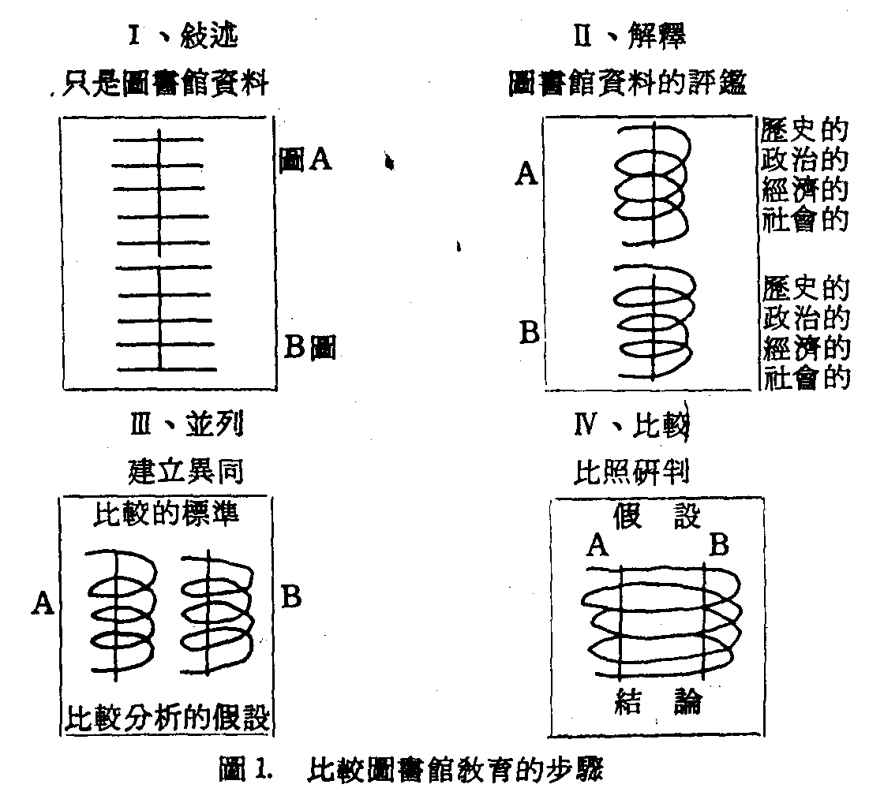
【圖四：比較圖書館學的步驟】

【註釋】
- Chih Wang (1985). “A brief introduction to comparative librarianship”, International Library Review, 17, p.107
- 同前註，頁107-108。
- 同註1，頁108。
- 薛理桂主編（民83）。比較圖書館學導論。台北市：學生。頁6。
- 同前註，頁6-12。
- 同註1，頁109。
- 同註4，頁25。
- 同註1，頁110。
- S. Simsova (1975). “A delphi survey of comparative librarianship”, International Library Review. v.7 , p.419.
- Dorothy G. Collings (1971). “Comparative librarianship”, in Encyclopedia of Library and Information Science, v.5, p.492-502.
- 鍾守真（1995）。「八十年代以來大陸比較圖書館學研究綜述」。圖書館學與資訊科學，十月號，頁45-46。
- 鍾守真（1997）。「比較圖書館學≠圖書館事業＋比較方法」。中國圖書館學報，23(107)，頁3-8。
- 肖力（1989）。「比較圖書館學研究現況綜述」。大學圖書館學報，第42期，頁33。
- 同註1，頁110-111。
- 鍾守真（1993）。比較圖書館學引論。天津市：南開大學出版社。頁64。
- 同前註，頁68。
- 南開大學理論圖書館學[出版資料不詳]，頁309。
- 同前註。
- 同註17，頁310。
- 同註17，頁311。
- 同註4，頁24。
- 理查德．克爾齊斯，加斯頓．利頓著；周俊譯（1990）。世界圖書館事業：比較研究。北京市：書目文獻出版社。頁44。
- 同前註，頁45。
- 同註1，頁112-113。
- 徐金芬（民79）。「比較與國際圖書館學研究方法之探討」。圖書館學與資訊科學，16(1)，頁65-74。
- 同註 25，頁75。

